COMITÉ TÉCNICO AMATEUR MASCULINO:
(Informe Mensual – Marzo 2014)

COMPETICIONES Y RESULTADOS DEPORTIVOS FEBRERO 2014

CTO. INTERNACIONAL DE ESPAÑA AMATEUR – COPA S.M. EL REY
Fechas: 26 Febrero – 2 de Marzo 2014
C.G. La Reserva

Jugadores participantes: 120

RESULTADOS VTAS. CLASIFICATORIAS.
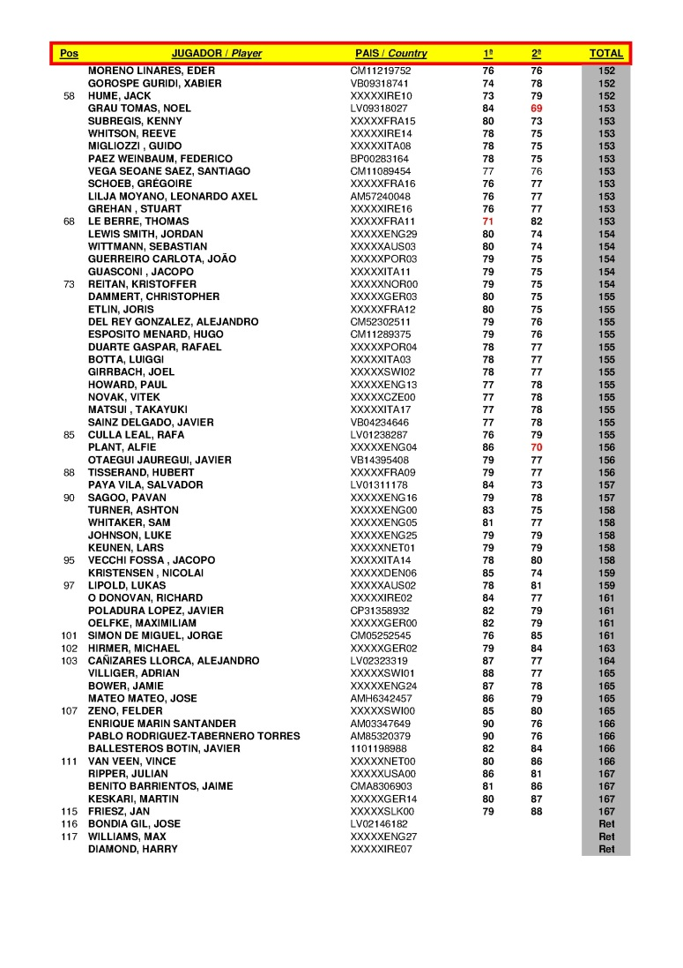
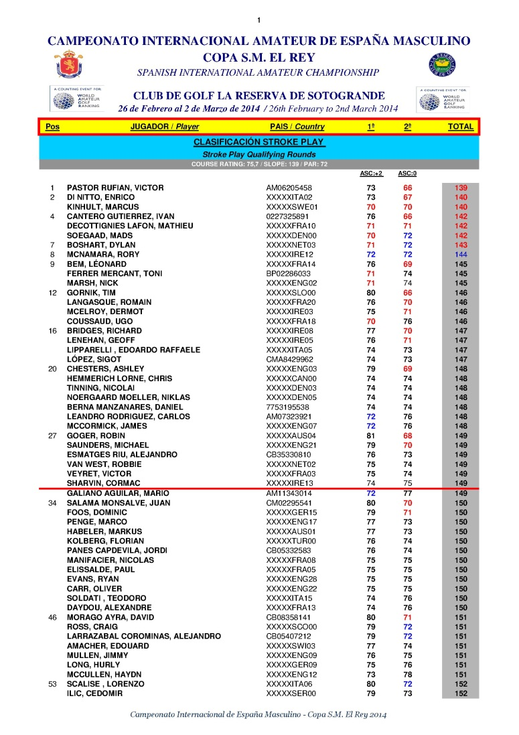

CUADRO DE MATCH:

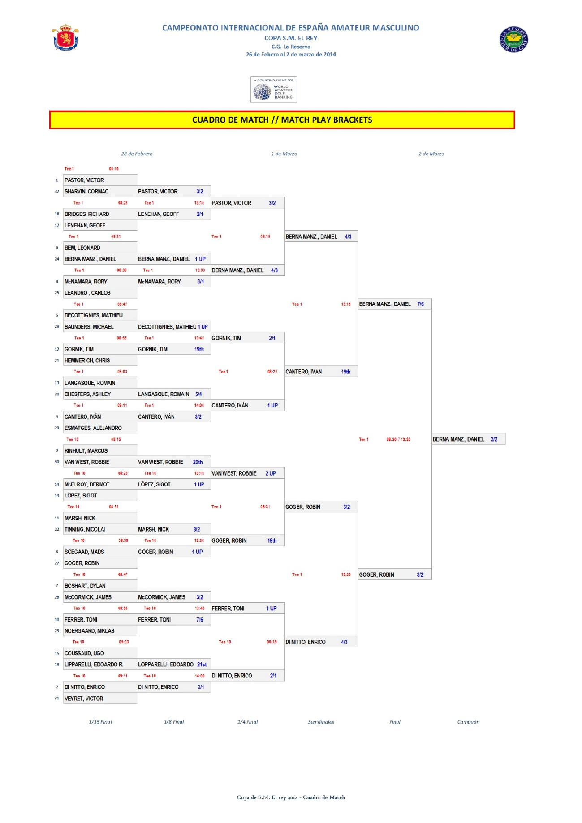

COPA DE NACIONES SOTOGRANDE
5 – 8 Marzo 2014
R.C.G. Sotogrande

CLASIFICACIÓN EQUIPOS CLASIFICACIÓN INDIVIDUAL

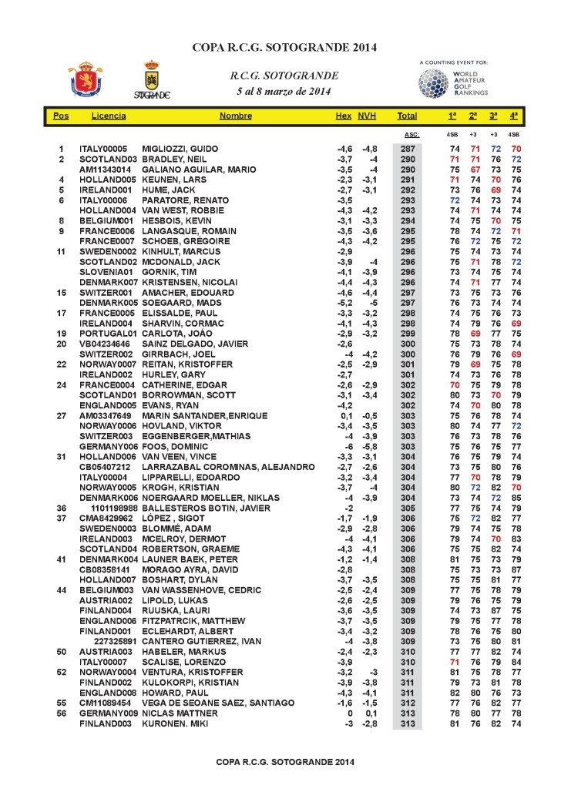
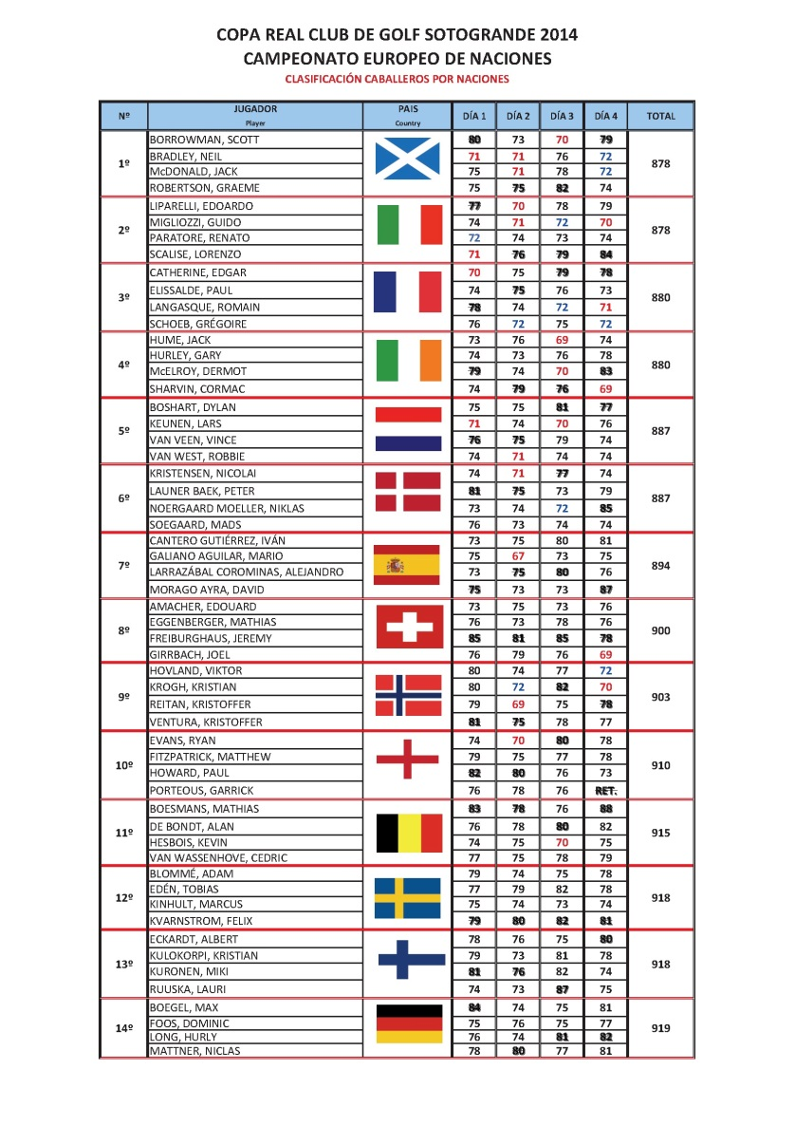

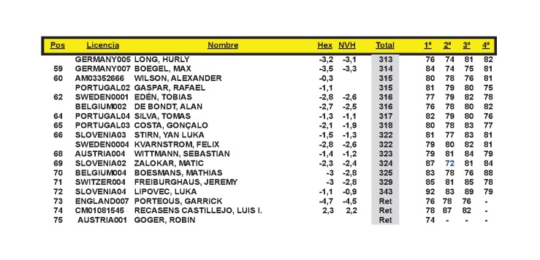

PUNTUABLE SENIOR – EL BOSQUE
15 -16 Marzo 2014
C.G. El Bosque (Valencia).
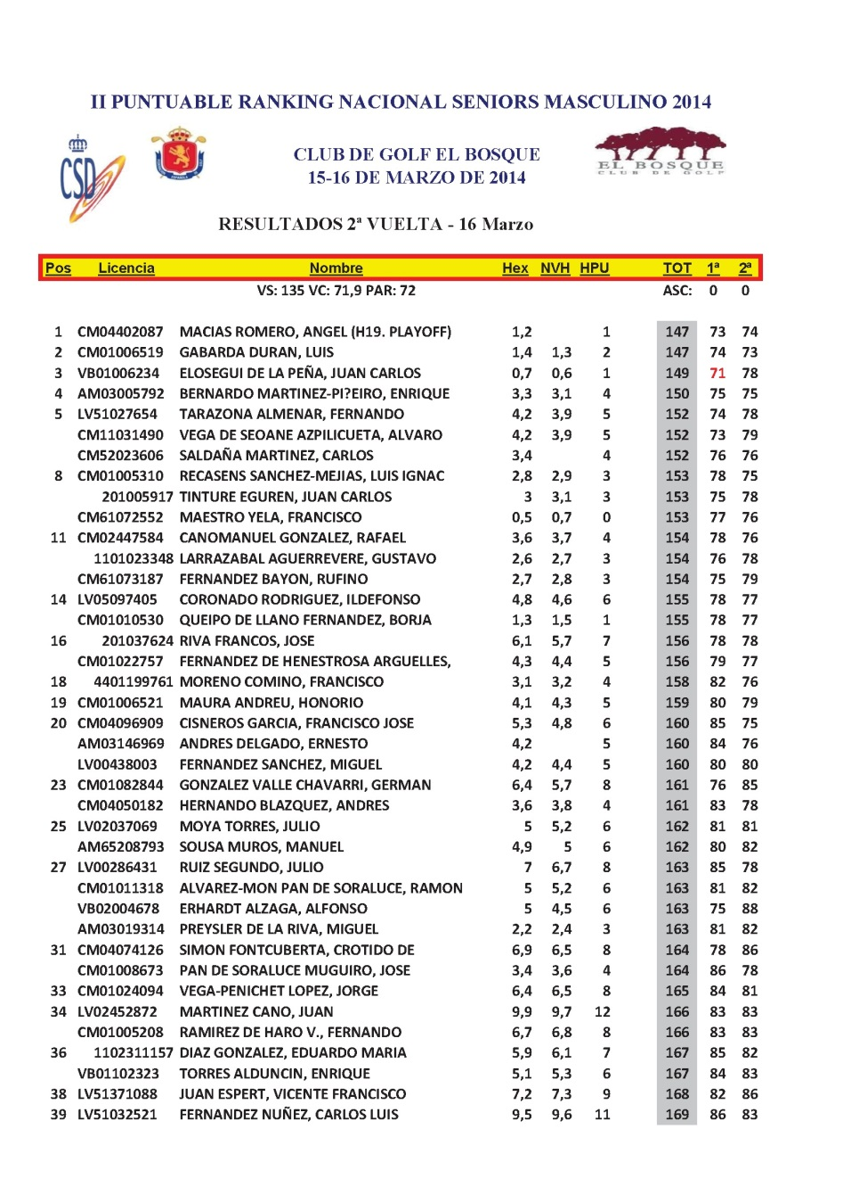

CONCENTRACIONES
- Concentración TPI – San Diego: 27 – 30 de Marzo.
- Jon Rahm
- Scott Fernández
- Emilio Cuartero
- Pep Anglés
- Adriá Arnaus.
- Técnico: Salvador Luna.

ASISTENCIAS // VIAJES E.F.G
- Copa del Rey.

RANKINGS
- ACTUALIZACIÓN RANKING NACIONAL ABSOLUTO
Semanas: 9,10,11 y 12/ 2014
- ACTUALIZACIÓN RANKING SENIOR
- ACTUALIZACIÓN RANKING BOY
ORGANIZACIÓN CAMPEONATOS

- PUNTUABLE NACIONAL SENIOR – C.G. EL BOSQUE
- LOGISTICA CAMPEONATOS: Alojamientos, Viaje, Uniformidad y Equipación).

- CTO. INTERNACIONAL DE ESPAÑA
- COPA NACIONES SOTOGRANDE
- PUNTUABLE NACIONAL SENIOR EL BOSQUE
- CTO. DE MADRID – PRUEBA PUNTUABLE

- PROGRAMA CTO. DE EUROPA SENIOR

EMISIÓN CIRCULARES
- 2º PUNTUABLE NACIONAL SENIOR – C.G. VALDELUZ.
- CTO. DE ESPAÑA SUB 18 – C.G. ESCORPIÓN.
- 16/2014: Campeonato Nacional Amateur de España Dobles Senior Masculino. 7 y 8 de mayo.
- 17/2014: Campeonato Nacional Amateur de España Individual Senior Masculino. Del 9 al 11 de mayo.
- 18/2014 Campeonato Nacional Individual de España de Aficionados Mayores de 35 años.
- Campeonato de España de 3ª categoría.
- Campeonato de Barcelona – Prueba Puntuable.

